
Шрамко Ю.А. 3 класс. Физическая культура. 27.04.2022
Урок №66 Тема 7 (17ч.) Бадминтон
Тема. Правильное перемещение по площадке: к сетке, к боковым линиям, на заднюю линию.
Цель урока: разучивание способов хвата ракетки, основной стойки бадминтониста.
-Доброе утро! Сегодня мы начнем наш урок с утренней зарядки. Утренняя зарядка поможет зарядиться энергией и хорошим настроением на весь день.

Просмотрите
https://www.youtube.com/watch?v=-xV4LdVDGCA

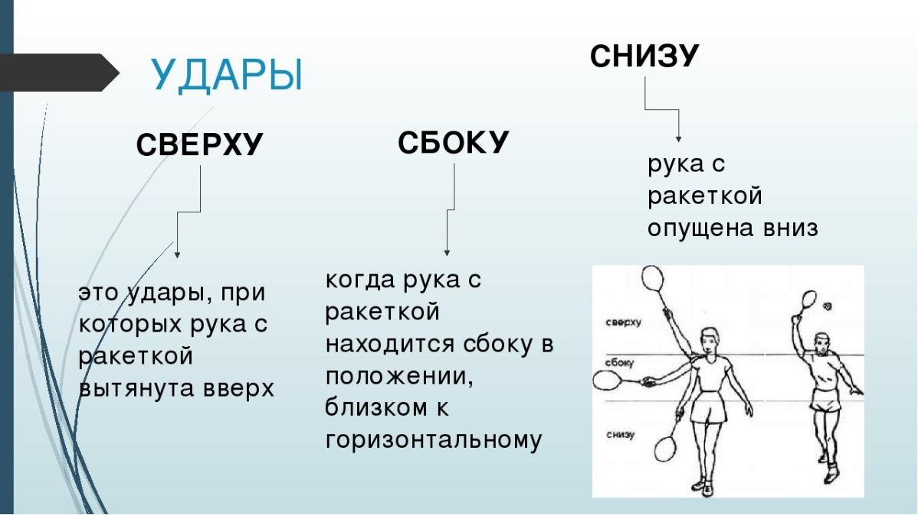

Домашнее задание.
Выполните упражнения 2 подхода по 15-20 сек

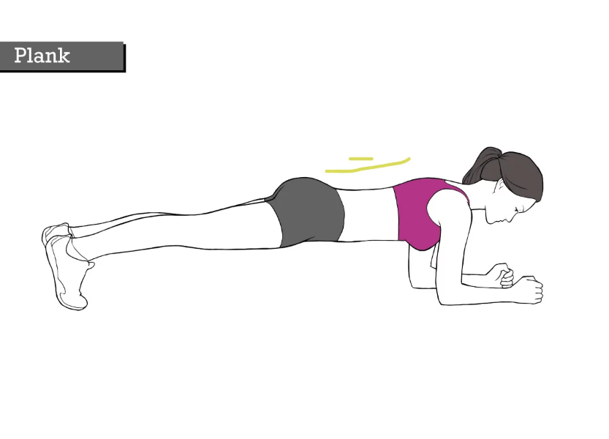

Отписаться о выполнении задания и приложить видео!

Для обратной связи можно использовать электронную почту shramko.iu@yandex.ru, социальные сети ВК, ОК, мессенджеры WhatsApp и Viber.

Спасибо за внимание, желаю всем успехов и здоровья, до новых встреч!

